Комиссией по обследованию транспортных средств, имеющих признаки брошенных, в том числе разукомплектованных, на территории Советского района города Красноярска, 08.09.2026 года были выявлены транспортные средства, имеющие признаки брошенных. В случае не перемещения БРТС в места хранения, или не приведение БРТС в состояние, не позволяющее идентифицировать его как брошенное, в срок до 08.10.2026 года, комиссией при проведении повторного обследования будет составлен акт о принудительном перемещении БРТС, в соответствии с постановлением администрации города Красноярска от 19.04.2024 №354 «Об утверждении Положения о порядке выявления, перемещения, временного хранения и утилизации брошенных транспортных средств на территории города Красноярска».

Таблица № 1
№ | Адрес местоположения БРТС | Наименование БРТС | Фотоизображение БРТС
1. | ул. Водопьянова, 11 | Автомобиль марки Ниссан Марч,  государственный регистрационный знак Т052УУ42,  цвет розовый | 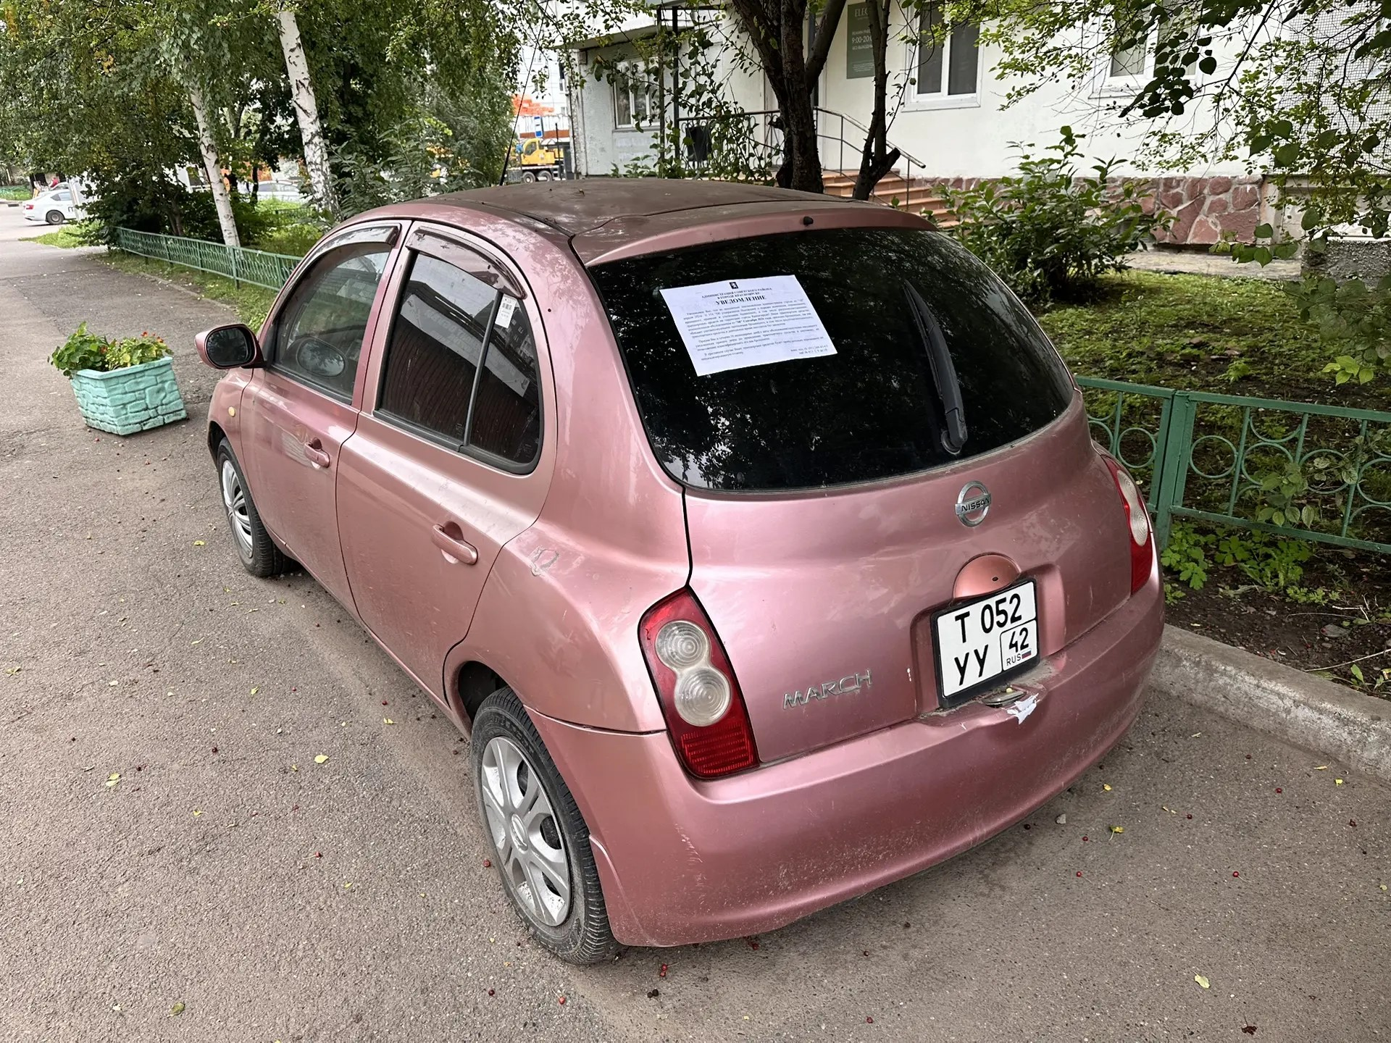
2. | ул. Авиаторов, 23 | Автомобиль марки Хонда Инсайт, государственный регистрационный знак Р889ВХ27,  цвет серый | 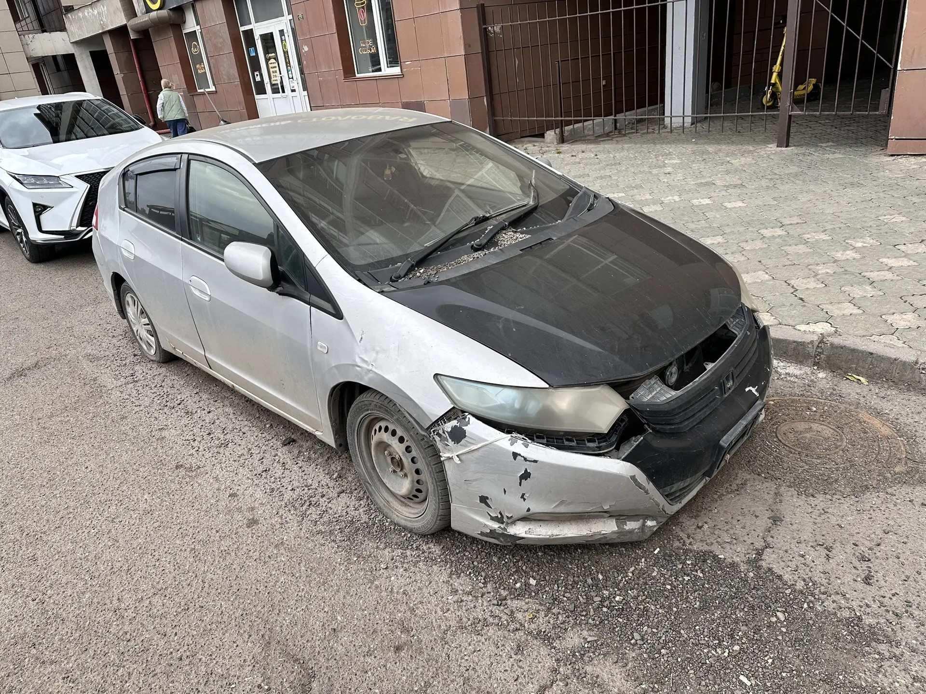
3. | ул. 9 Мая, 54 | Автомобиль марки Ниссан Пульсар, государственный регистрационный знак отсутствует,  цвет зеленый | 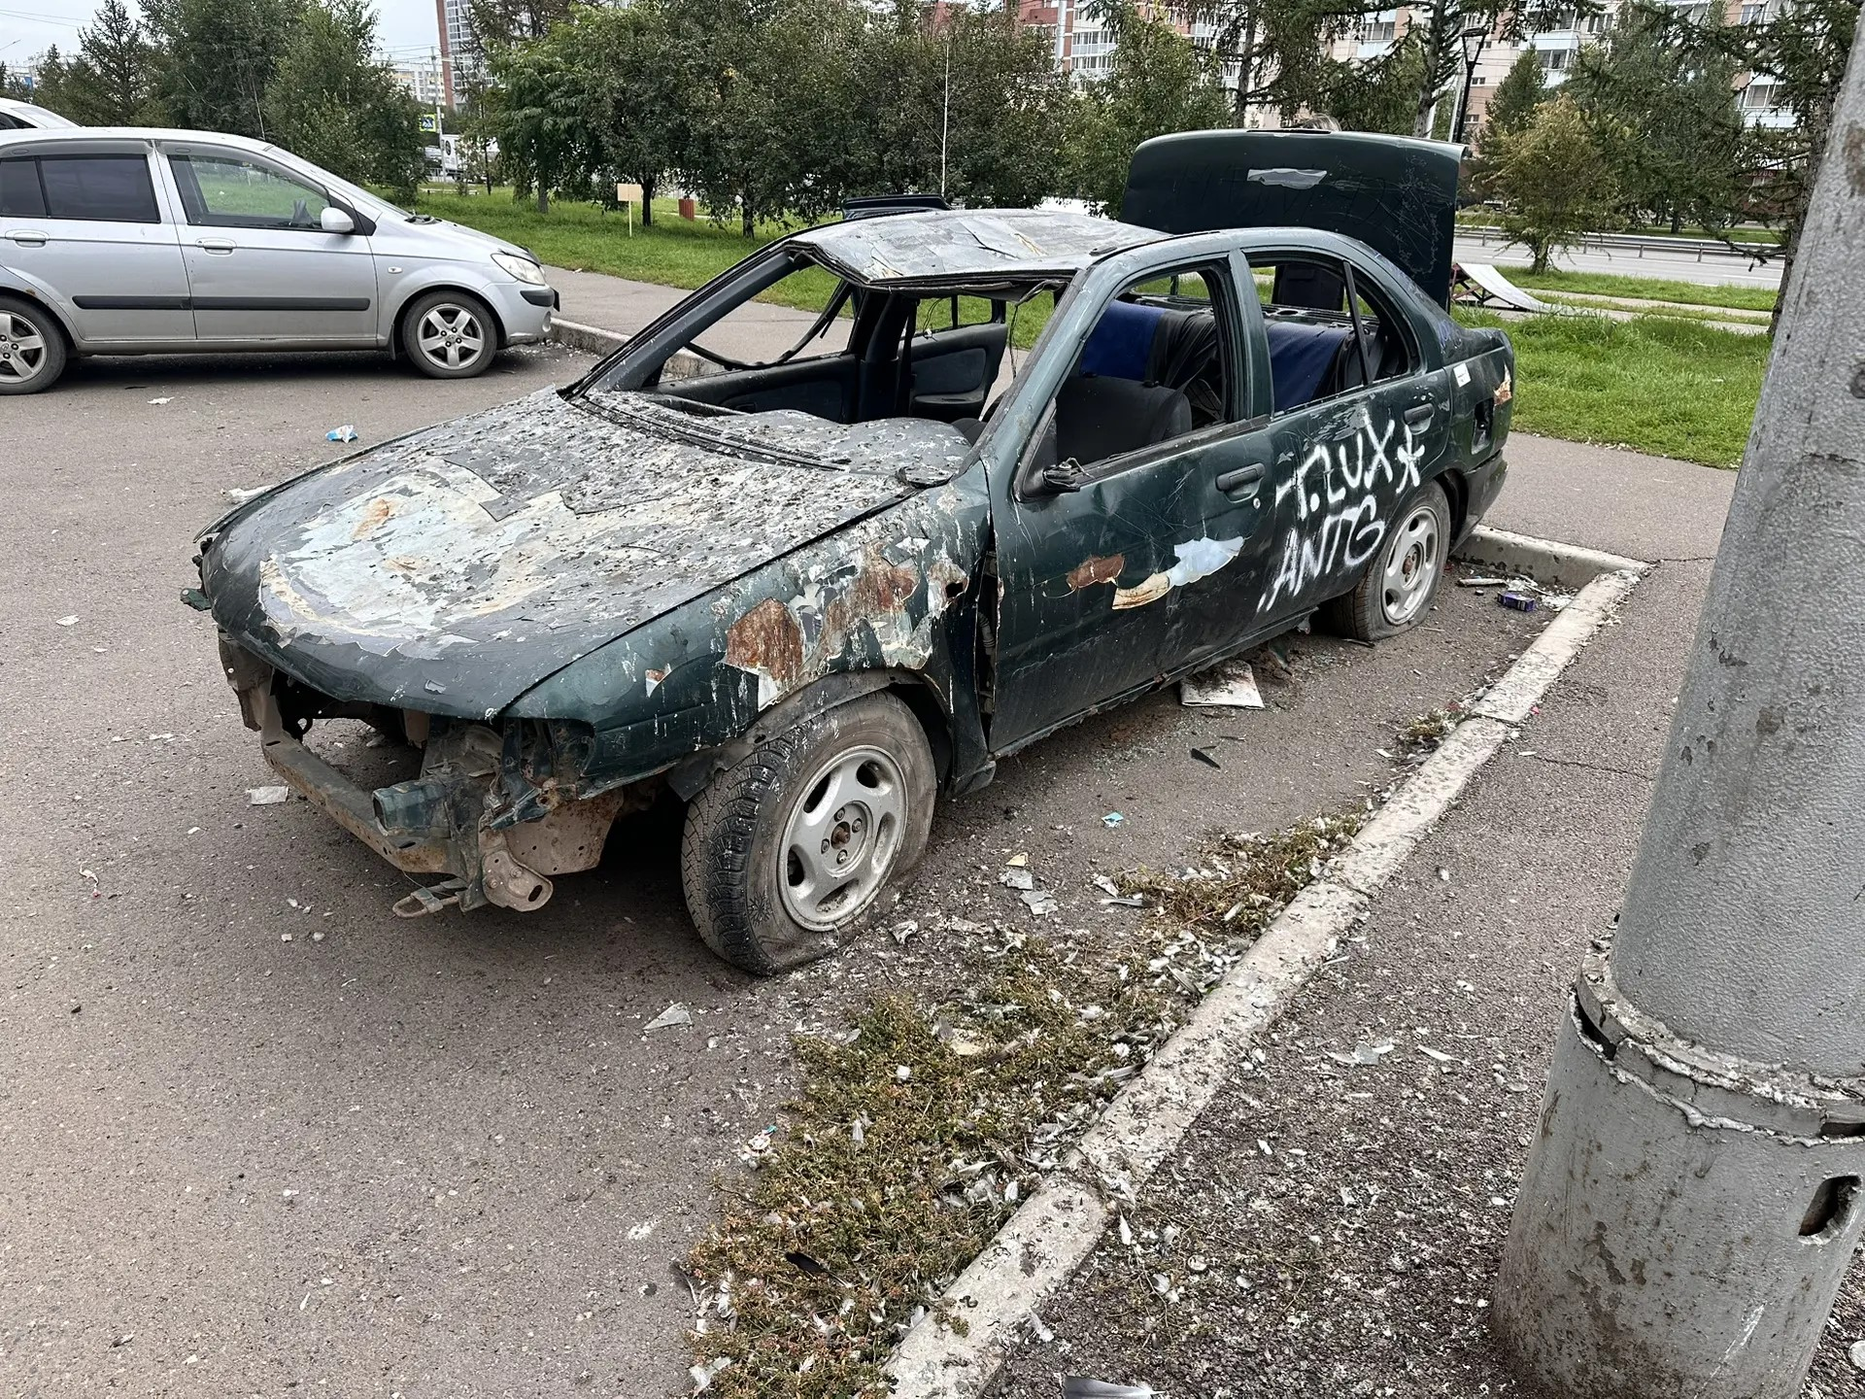
4. | ул. Устиновича, 1 «Б» | Автомобиль марки ВАЗ 21043, государственный регистрационный знак отсутствует,  цвет зеленый | 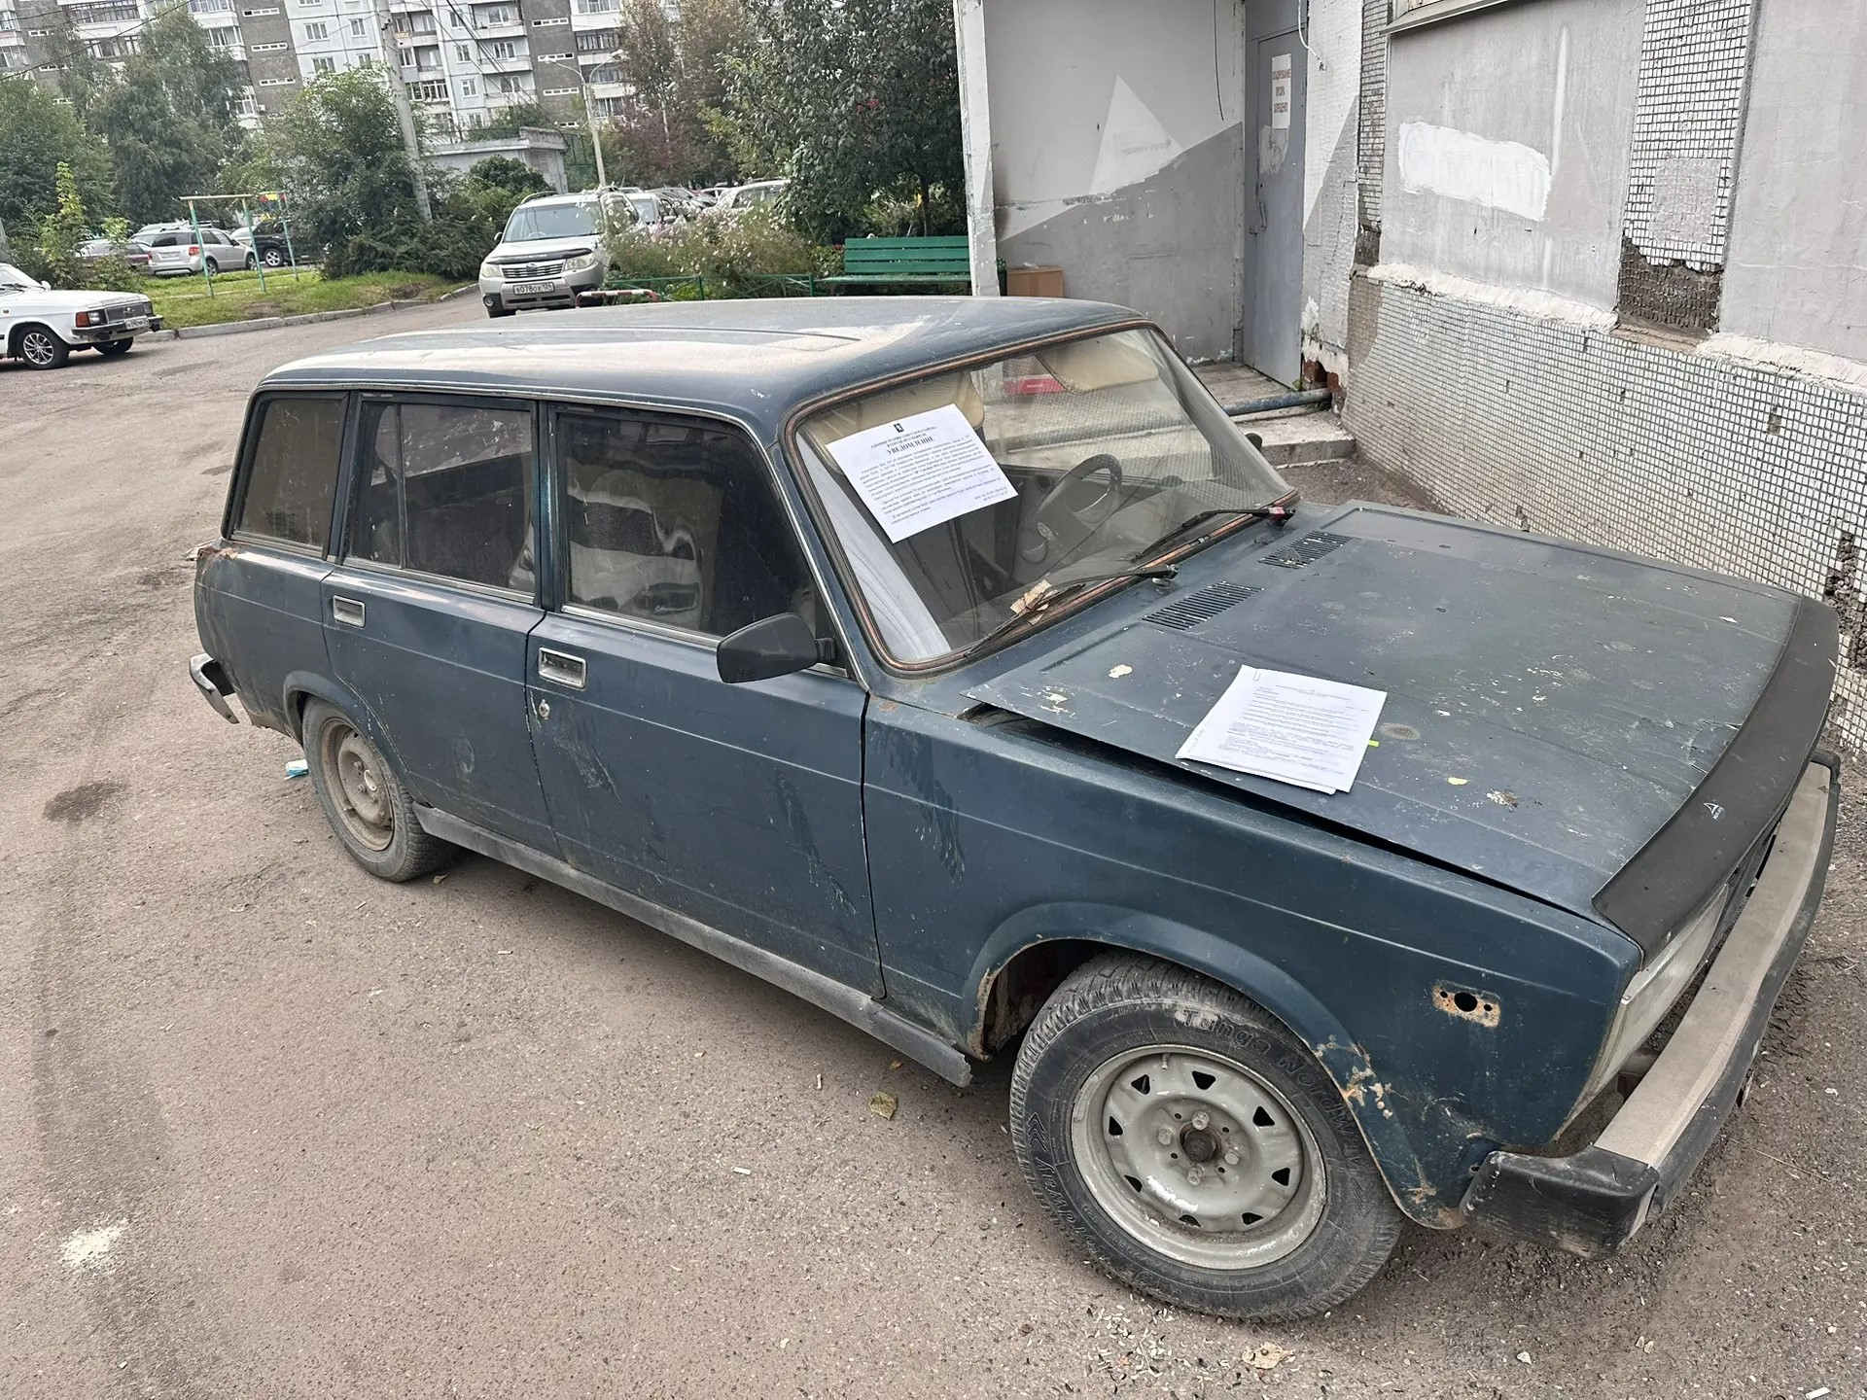
5. | ул. 78 Добровольческой бригады, 4 | Автомобиль марки Мазда Фамилиа, государственный регистрационный знак Н402УХ24,  цвет белый | 